池州市外国语学校八年级地理期中考试题（解析版含答案）
选择题：（每空两分，共50分）
1 | 2 | 3 | 4 | 5 | 6 | 7 | 8 | 9 | 10 | 11 | 12 | 13
14 | 15 | 16 | 17 | 18 | 19 | 20 | 21 | 22 | 23 | 24 | 25
1.下列国家中，与我国接壤的是：
A. 韩国 B. 伊朗 C. 老挝 D.柬埔寨
2.下列海域属于我国内海的是：
A黄海和东海B黄海和渤海 C 东海和南海D渤海和琼州海峡
3.下列关于我国人口说法不正确的是：
A.我国是世界上人口最多的国家 B.人口增长现已停止
C.人口过多、资源消耗量大，环境污染严重。 D.人口分布表现为东多西少。
4.我国省级行政单位包括下列选项之中正确的是：
A. 我国有23个省、5个自治区、4个直辖市、2个特别行政区
B. 我国有22个省、5个自治区、3个直辖市、1个特别行政区
C. 我国有23个省、5个自治区、4个直辖市、1个特别行政区
D. 我国有24个省、5个自治区、4个直辖市、2个特别行政区
5.从纬度位置看，与我国相似的国家是：
A.俄罗斯B.巴西 C.美国 D.法国
6.下列省级行政区中，不是以境内大河作为简称的是：
A.湖南 B.江西 C.福建 D.安徽
7.生活在牧区的一组少数民族是：
A 高山族、朝鲜族 B维吾尔族、苗族 C满族、壮族D藏族、蒙古族
8.等高线呈闭合状，等高线数值由外向内逐渐减少，所表示的地形是：
A高原 B 盆地C 平原 D 丘陵
9.关于我国地势三级阶梯的叙述正确的是：
A.我国地势最高的第三阶梯海拔在4000m以上
B.我国第二阶梯和第三阶梯的界山有昆仑山、祁连山横断山
C.地势第二阶梯海拔在1000—2000m之间地形以高原山地为主
D.地势第三阶梯地形以平原和丘陵为主，海拔多在500m以下
10.安徽省地形多种多样，平原、丘陵、山地相间分布，你学校所在地的地形区是：
A皖南山区 B淮北平原 C 长江中下游平原 D江淮低山丘陵
11.十六届亚运会举办的城市在我国，此城市此时气候适宜运动会各项比赛，选择此城市及气候类型
①北京 ②上海 ③广州 ④温带季风气候 ⑤亚热带季风气候 ⑥热带季风气候
A ①④ B ③⑤ C ②⑤ D③⑥
12.我国降水的地区分布规律是
A.从东南沿海向西北内陆递减 B.主要集中在夏秋季节
C.降水的年际变化大 D.降水北多南少，东多西少
13.下列跨干湿地区最多的省区是
A.云南 B.甘肃 C.河北D.黑龙江
14.我国有一条重要的自然地理分界线，以北是枣木成林、桃李芬芳，以南是稻田处处、橘园飘香，这条线是
A.漠河—腾冲线 B.秦岭—淮河线 C.黑河—腾冲线 D.400mm等降水量线
15.秦岭—淮河一线与下列那些分界线大体一致：
①800毫米等降水量线 ②1600毫米等降水量线
③亚热带与暖温带分界线 ④暖温带与中温带分界线
⑤湿润地区与半湿润地区 ⑥半湿润地区与半干旱地区分界线
A①②⑥ B①③⑤ C ②③⑥D③④⑥
16.古人云“羌笛何须怨杨柳，春风不度玉门关”是指这里是
A.不受夏季风影响B.夏季风来得迟 C.受冬季风的影响D.雨季来得迟
17.我国东部大部分地区降水的主要类型是
A.对流雨B.锋面雨 C.台风雨D.地形雨
18.我国能够大量的引进国外优良的动植物品种，并能找到合适的生产地区，主要是因为
A.山区面积广大 B.平原面积广大 C.地形复杂多样D.气候复杂多样
19.塔里木河汛期出现在夏季，是因为：
A.夏季降水丰富B.地下水补给丰富
C.夏季气温高，冰雪融水丰富D.湖泊水补给丰富
20.夏季风与雨带进退反常往往会导致：
A旱涝灾害 B台风灾害 C地震灾害D沙尘暴
21.苏东坡在词中写到：“我欲乘风归去，又恐琼楼玉宇，高处不胜寒。”这其中包含的地理原理是:
A.地势高，气温低 B.纬度高，气温低 C.地势低，气温低 D.纬度低，气温高
22.下列关于我国外流河的叙述，正确的是
A.主要补给水为高山冰雪融水B.主要补给水为大气降水
C.主要补给水为地下水D.主要流经我国西部地区
23.“黄河之水天上来，奔腾到海不复回”是李白的诗句，诗中的“天”和“海”是指：
A昆仑山、黄海 B喜马拉雅山、东海
C巴颜喀拉山脉、渤海 D 唐古拉山、东海
24.黄河中游水土流失十分严重，原因是
（1）大面积分布系疏松的黄土（2）植被遭破坏严重
（3）夏季暴雨集中 （4）对黄河水能进行梯级开发
A.(1)(2)(3)B.(2)(3)(4) C.(1)(2)(4)D.(1)(3)(4)
25.下列湖泊中，面积最大的淡水湖是
A.洞庭湖 B.青海湖C.鄱阳湖 D.太湖
二、填表（每空1分，共13分）
1、根据以下部分省级行政区轮廓填表（8分）。
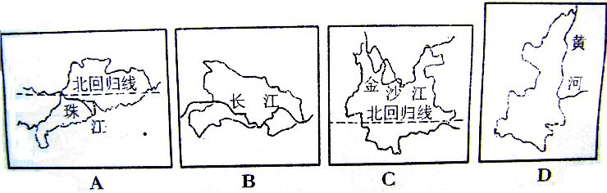
图号 | A | B | C | D
简称
行政中心
2、根据我国地形分布补充完成下列表格（5分）。
山脉 | 两则地形区
 | 西侧 | 东侧
横断山 |  | 云贵高原
巫山 | 四川盆地
太行山 |  | 华北平原
 | 北侧 | 南侧
天山 |  | 塔里木盆地
昆仑山 |  | 青藏高原
三、读图分析（每空1分，共37分）
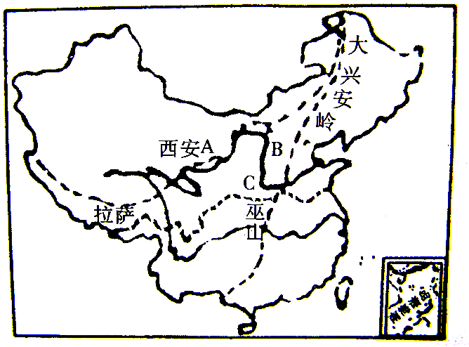

1、图中标出的A、B、C三条线是对我国人民生产和生活有重要影响的地理分界线，回答问题：（15分）
（1）A线是400毫米等降水量线，也是地区与 地区（干湿地区）分界线，也是对我国降水有很大影响的区和 区的分界线，它还是与农业生产有关的耕作区与区分界线。
（2）B线是我国地势第 级阶梯和第 级阶梯分界线，在B线以西主要地形区以 为主，在B线以东地形以为主。组成B线的山脉是：大兴安岭、、巫山 和 。
（3）C线为一月0℃等温线经过，C线大致经过 山和 河，大体与
________毫米等降水量线一致，C线东段以北耕地类型以旱地为主，以南以_________为主。
2、读“黄河水系简图”，回答问题（9分）。

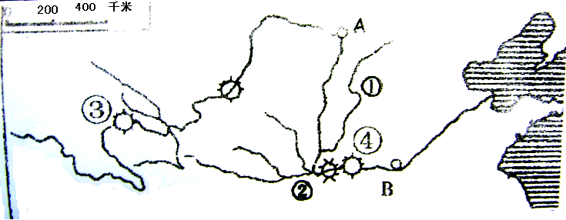

⑴黄河上游从地势第一阶梯流经第二阶梯，因此资源丰富，可以实行梯级开发，修建多个水电站；中游流经土质疏松的高原，因此严重； 下游流经平原地区，河水流速减慢，泥沙沉积，易形成 “”河 ，因此修筑堤坝，加固大堤尤为重要。但治理黄河的关键是在上、中游做好 综合治理工作。具体措施是植树、种草、修挡土坡
⑵按序号写出下列地理事务的名称。
支流：①为 河，②为 河。
水利枢纽：③为 ，④为。
四、绘图并回答问题（13分）
下表内为B地一年内各月气温和降水量资料，绘出B地的气温曲线图及降水量柱状图，（绘图规范正确6分）并回答下列问题（7分）。
月份 | 1 | 2 | 3 | 4 | 5 | 6 | 7 | 8 | 9 | 10 | 11 | 12
气温 | 3 | 5 | 10 | 16 | 22 | 25 | 28 | 26 | 24 | 18 | 13 | 5
降水量 | 50 | 75 | 125 | 160 | 220 | 250 | 170 | 130 | 80 | 60 | 55 | 40

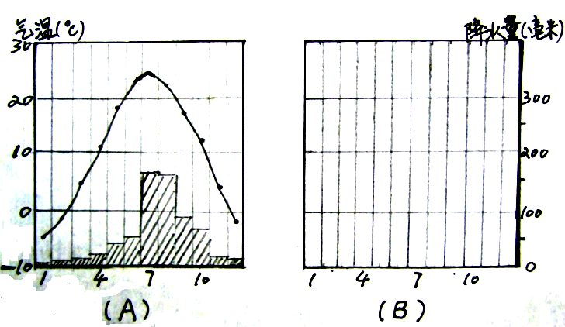

符合学校所在地的气候图是 ，根据气候图判断该地区所属气侯类型为 。该地所属的温度带为 带。所属的干湿地区为
地区。本地的气候特点中，6月有 天气，7，8月随雨带推移又会出现 天气，本地区主要粮食作物是，耕作制度可一年两熟。

选择题：（每空两分，共50分）
1 | 2 | 3 | 4 | 5 | 6 | 7 | 8 | 9 | 10 | 11 | 12 | 13
C | D | B | A | C | D | D | B | D | C | B | A | B
14 | 15 | 16 | 17 | 18 | 19 | 20 | 21 | 22 | 23 | 24 | 25
B | B | A | B | D | C | A | A | B | C | A | C

1、根据以下部分省级行政轮廓填表（8分）。

图号 | 1 | 2 | 3 | 4
简称 | 粤 | 鄂 | 云或滇 | 陕或秦
行政中心 | 广州 | 武汉 | 昆明 | 西安
2、根据我国地形分布补充完成下列表格（5分）。
山脉 | 两则地形区
 | 西侧 | 东侧
横断山 | 青藏高原 | 云贵高原
巫山 | 四川盆地 | 长江中下游平原
太行山 | 黄土高原 | 华北平原
 | 北侧 | 南侧
天山 | 准噶尔盆地 | 塔里木盆地
昆仑山 | 塔里木盆地 | 青藏高原
三、读图分析（每空1分，共37分）
1、图中标出的A、B、C三条线是对我国人民生产和生活有重要影响的地理分界线，回答问题：（15分）
（1）A线是400毫米等降水量线，也是 湿润地区与半湿润地区地区
（干湿地区）分界线，也是对我国降水有很大影响的季风 区
和 非季风区的分界线，它还是与农业生产有关的耕作区与 牧业
区分界线。
（2）B线是我国地势第 一 级阶梯和第 二 级阶梯分界线，在B线以西主要地形区以 高原和盆地 为主，在B线以东地形
以 平原和丘陵 为主。组成B线的山脉是：大兴安岭太行山 、巫山 和 雪峰山 。
（3）C线为一月0℃等温线经过，C线大致经过 秦岭 山和 淮河，大体与 800 毫米等降水量线一致，C线东段以北耕地类型以 旱地为主，以南以 水田 为主。
2、读“黄河水系简图”，回答问题（9分）。
⑴黄河上游从地势第一阶梯流经第二阶梯，因此 水能 资源丰富，可以实行梯级开发，修建多个水电站，中游流经土质疏松的 黄土 高原，因此 水土流失 严重， 下游流经平原地区，河水流速减慢，泥沙沉积，易形成 “ 地上河 ”河 ，因此修筑堤坝，加固大堤尤为水土保持 工作。具体措施是植树、种草、修挡土坡
⑵按序号写出下列地理事务的名称。
支流：①为 汾 河，②为 渭 河。
水利枢纽：③为 龙羊峡 ， ④为 小浪底 。
